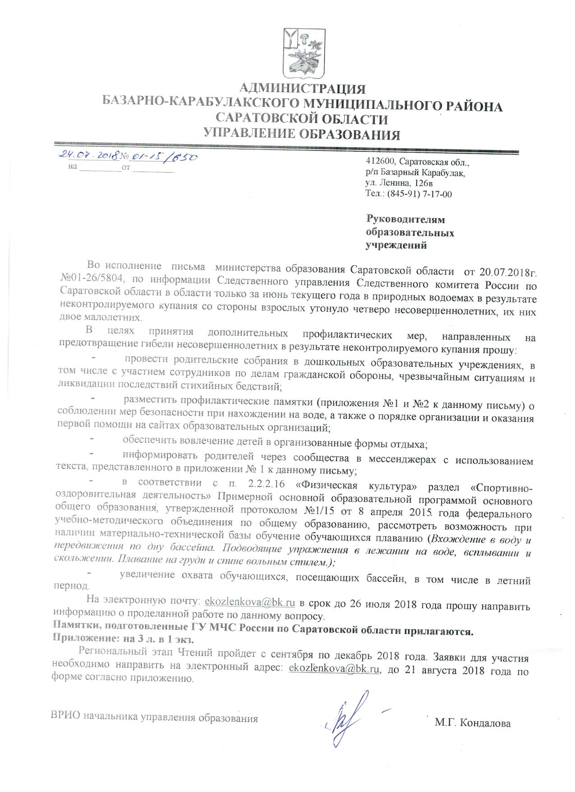 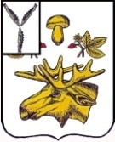

**АДМИНИСТРАЦИЯ**

**Базарно-Карабулакского муниципального района**

**Саратовской области**

**Управление ОБРАЗОВАНИЯ**

|  |  |
| --- | --- |
| ___________№__________  на _________от _________ | 412600, Саратовская обл.,  р/п Базарный Карабулак,  ул. Ленина, 126в  Тел.: (845-91) 7-17-00 |

**Руководителям**

**образовательных**

**учреждений**

Во исполнение письма министерства образования Саратовской области от 20.07.2018г. №01-26/5804, по информации Следственного управления Следственного комитета России по Саратовской области в области только за июнь текущего года в природных водоемах в результате неконтролируемого купания со стороны взрослых утонуло четверо несовершеннолетних, их них двое малолетних.

В целях принятия дополнительных профилактических мер, направленных на предотвращение гибели несовершеннолетних в результате неконтролируемого купания прошу:

* провести родительские собрания в дошкольных образовательных учреждениях, в том числе с участием сотрудников по делам гражданской обороны, чрезвычайным ситуациям и ликвидации последствий стихийных бедствий;
* разместить профилактические памятки (приложения №1 и №2 к данному письму) о соблюдении мер безопасности при нахождении на воде, а также о порядке организации и оказания первой помощи на сайтах образовательных организаций;
* обеспечить вовлечение детей в организованные формы отдыха;
* информировать родителей через сообщества в мессенджерах с использованием текста, представленного в приложении № 1 к данному письму;
* в соответствии с п. 2.2.2.16 «Физическая культура» раздел «Спортивно-оздоровительная деятельность» Примерной основной образовательной программой основного общего образования, утвержденной протоколом №1/15 от 8 апреля 2015 года федерального учебно­-методического объединения по общему образованию, рассмотреть возможность при наличии материально-технической базы обучение обучающихся плаванию (*Вхождение в воду и передвижения по дну бассейна. Подводящие упражнения в лежании на воде, всплывании и скольжении. Плавание на груди и спине вольным стилем.);*
* увеличение охвата обучающихся, посещающих бассейн, в том числе в летний период.

На электронную почту: [ekozlenkova@bk.ru](mailto:ekozlenkova@bk.ru) в срок до 26 июля 2018 года прошу направить информацию о проделанной работе по данному вопросу.

**Памятки, подготовленные ГУ МЧС России по Саратовской области прилагаются.**

**Приложение: на 3 л. в 1 экз.**

Региональный этап Чтений пройдет с сентября по декабрь 2018 года. Заявки для участия необходимо направить на электронный адрес: [ekozlenkova@bk.ru](mailto:ekozlenkova@bk.ru), до 21 августа 2018 года по форме согласно приложению.

ВРИО начальника управления образования М.Г. Кондалова

Приложение № 1

**Памятка для родителей**

Уважаемые родители (законные представители)!

С началом летних каникул резко возрос детский травматизм, особенно на воде. Основной причиной гибели детей на водных объектах является ненадлежащий контроль со стороны взрослых.

По сведениям Главного управления МЧС России по Саратовской области за 6 месяцев 2018 года на территории Саратовской области:

* произошло 4 пожара, на которых погибло 6 детей;
* 160 несовершеннолетних получили травмы и один ребенок погиб в результате дорожно-транспортных происшествий;
* на водных объектах погибло 8 детей.

В связи с этим просим родителей (законных представителей) обратить внимание на вышеуказанную информацию и усилить контроль за поведением и местонахождением несовершеннолетних детей, особенно в каникулярный период.

Приложение № 2

**Правила безопасного поведения на воде!**

С наступлением купального сезона учащается количество несчастных случаев на воде. Главное управление МЧС России по Саратовской области обращается к жителям с просьбой более ответственно относиться к проведению своего отдыха вблизи рек и водоемов. Не забывайте простых правил, нарушение которых может стоить жизни Вам и Вашим близким:

* не купайтесь и тем более не ныряйте в незнакомых местах и не заплывайте за буйки;
* не уплывайте на надувных матрасах далеко от берега;
* не купайтесь в нетрезвом виде;
* обязательно научите плавать своих детей и не оставляйте их без присмотра.

Советы по поведению человека на воде:

* если вы устали, то отдыхайте на воде, лежа на спине; для этого расправьте руги и ноги, лягте головой на воду и расслабьтесь;
* если вы замерзли, согревайтесь, по очереди напрягая руки и ноги; отдохнув, снова плывите к берегу;
* если вас подхватило течение реки - двигайтесь по диагонали к ближнему берегу;
* если у вас свело ногу, погрузитесь с головой в воду и, распрямив ногу, с силой, рукой потяните на себя ступню за большой палец.

**Также полезно знать правила первой помощи пострадавшим при утоплении и тепловом ударе.**

Утопление - заполнение дыхательных путей жидкостью или жидкими массами. Признаками утопления являются выделение пены изо рта, остановка дыхания и сердечной деятельности, посинение кожных покровов, расширение зрачков.

Первая помощь:

1)Очистить полость рта, уложив пострадавшего животом на бедро спасателя так, чтобы голова пострадавшего свисала к земле, энергично нажимая на грудь и спину, удалить воды из желудка и легких.

2)После этого сразу приступить к проведению искусственного дыхания: через каждые 5-6 нажатий на область сердца вдувают воздух через рот или нос. Так делают до полного восстановления дыхания и сердцебиения.

После нормализации дыхания и сердечной деятельности пострадавшего следует согреть, укрыть и дождаться приезда медиков.

При длительном пребывании на солнце может возникнуть такое неотложное состояние как тепловой удар, чаще всего он может случиться у детей, проявляется он вначале тошнотой, затем рвотой, головной болью, повышением температуры до 39-40о, в тяжелых случаях сопровождается потерей сознания.

Пострадавшего срочно вынести в прохладное место, обеспечить доступ свежего воздуха, освободить от одежды, напоить холодной водой, наложить холодный компресс на голову. В более тяжелых случаях показано обертывание простыней, смоченной холодной водой, обливание прохладной водой, лед на голову и паховые области, можно дать понюхать вату, смоченную нашатырным спиртом. Оставаться рядом с пострадавшим до прибытия врачей.

Уважаемые сограждане! Будьте предельно внимательны, не дайте несчастным случаям омрачить Вашу жизнь!

**УВАЖАЕМЫЕ РОДИТЕЛИ!**

**Безопасность жизни детей на водоемах во многих случаях зависит**

**ТОЛЬКО ОТ ВАС!**

В целях недопущения гибели детей на водоемах в летний период обращаемся к Вам с убедительной просьбой: провести разъяснительную работу о правилах поведения на природных и искусственных водоемах и о последствиях их нарушения. Этим Вы предупредите несчастные случаи с Вашими детьми на воде, от этого зависит жизнь Ваших детей сегодня и завтра.

Категорически запрещено купание:

детей без надзора взрослых; в незнакомых местах;

на надувных матрацах, камерах и других плавательных средствах (без надзора взрослых);

Необходимо соблюдать следующие правила:

Прежде чем войти в воду, сделайте разминку, выполнив несколько легких упражнений.

Постепенно входите в воду, убедившись в том, что температура воды комфортна для тела (не ниже установленной нормы).

Не нырять при недостаточной глубине водоема, при необследованном дне (особенно головой вниз!), при нахождении вблизи других пловцов.

При купании в естественном водоеме не заплывать за установленные знаки ограждения, не подплывать близко к моторным лодкам и прочим плавательным средствам.

Во избежание перегревания отдыхайте на пляже в головном уборе.

Не допускать ситуаций неоправданного риска, шалости на воде.